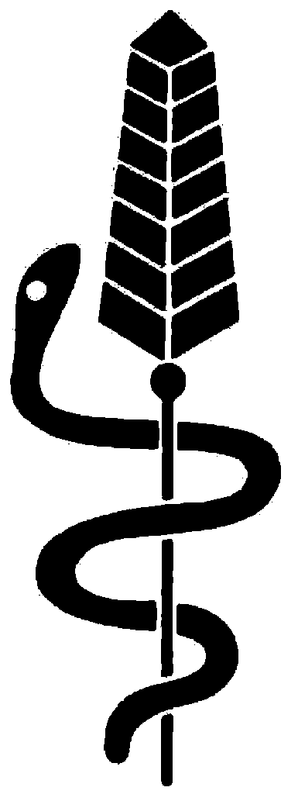

Servizio fitosanitario cantonale
Viale Stefano Franscini 17
6501 Bellinzona
Telefono: 091 / 814 35 86 / 85
Fax: 091 / 814 44 64
Risponditore: 091 / 814 35 62
luigi.colombi@ti.ch roberto.brunetti@ti.ch

Bollettino fitosanitario n: 15 Bellinzona: 21 maggio 2002

MAIS: AGROTIDI
Le catture delle agrotidi (Agrotis ipsilon) nelle trappole luminose e la somma delle temperature indicano che prossimamente potrebbero verificarsi degli attacchi alle colture di mais. Invitiamo gli agricoltori del basso Piano di Magadino ad effettuare controlli regolari delle loro colture a partire dalla fine della corrente settimana. Per le altre zone verranno date delle indicazioni nei prossimi bollettini.
Per informazioni riguardanti la biologia di questo parassita invitiamo a leggere l'articolo apparso sul n 18 dell' Agricoltore Ticinese del 3 maggio 2002

GIRASOLE: PERONOSPORA, LIMACCE
In questi ultimi anni, nella Svizzera romanda, sono stati trovati numerosi campi di girasole con piante che presentavano attacchi dovuti alla peronospora.
Si tratta di una malattia pericolosa ritenuta organismo di quarantena nei cui confronti il controllo e la lotta sono obbligatori.
Il fungo responsabile della peronospora può provocare il deperimento precoce o il nanismo delle piante di girasole. Le foglie colpite si arricciano con macchie gialle e un feltro biancastro sulla pagina inferiore delle foglie. Una volta raggiunta la maturazione le calatidi sterili assumono una posizione orizzontale. Le spore della peronospora possono persistere nel terreno per 8 - 10 anni. In caso di scoperta della malattia invitiamo gli agricoltori a volere informare il nostro servizio.
Controllare regolarmente i campi per verificare la presenza di limacce.

VITICOLTURA : MALATTIE
Il primo trattamento preventivo contro la peronospora e contro l'oidio dovrebbe essere stato effettuato in tutto il cantone.
La prima macchia sporulante della peronospora non è ancora stata segnalata e quindi la Magnum di ottimo Merlot rimane in palio.
Visto il tempo piuttosto instabile, è molto importante assicurare una buona protezione sia delle foglie, sia dei grappolini contro la peronospora, l'oidio e, nelle zone dove si manifesta , il black rot.
Vengono segnalati attacchi dovuti al sigaraio. Non occorre effettuare dei trattamenti contro questo insetto ma è molto importante raccogliere le foglie arrotolate (sigari) sulle viti ed eliminarle.

Servizio fitosanitario

